МИНИСТЕРСТВО НА ОБРАЗОВАНИЕТО И НАУКАТА
ЦЕНТРАЛНА КОМИСИЯ ЗА ОРГАНИЗИРАНЕ НА ОЛИМПИАДАТА ПО АСТРОНОМИЯ
ХII НАЦИОНАЛНА ОЛИМПИАДА ПО АСТРОНОМИЯ
http://astro-olymp.org

IV кръг
Теоретичен тур

Старша възраст – решения

Задача 1. Котешко око (Адаптирана от ESO Exercises). Красивата планетарна мъглявина Котешко око (Фиг. 1) се намира в съзвездието Дракон. Изображенията на мъглявината, получени в различни години от телескопа “Хъбъл”, дават възможност да се проследи разширяването на мъглявината в космическото пространство. Ние ще разгледаме увеличаването на малката полуос на елипсоидалното образувание Е 25, означено на Фиг. 2. На Фиг. 3 са дадени две изображения на мъглявината в еднакъв мащаб, получени на 18.Х.1994 г. и на 17.VІІІ.1997 г. При сравняването им разширението на мъглявината не може да се забележи и да се измери пряко. Но разделителната способност на телескопа “Хъбъл” позволява да се получи резултат по друг начин. При обработка с компютър размерите на първото изображение се увеличават с коефициент F, малко по-голям от единица. После се прилага математическа процедура на “изваждане” на първото изображение от второто. Резултатите за различни пробни стойности на F са дадени на Фиг. 4. По спектрални изследвания и теоретично моделиране на мъглявината е определено, че малката полуос на образуванието Е 25 се увеличава със скорост 16.4 км/сек.
- Като използвате предоставената ви информация, определете разстоянието до мъглявината Котешко око.
- Оценете приблизително възрастта на мъглявината.
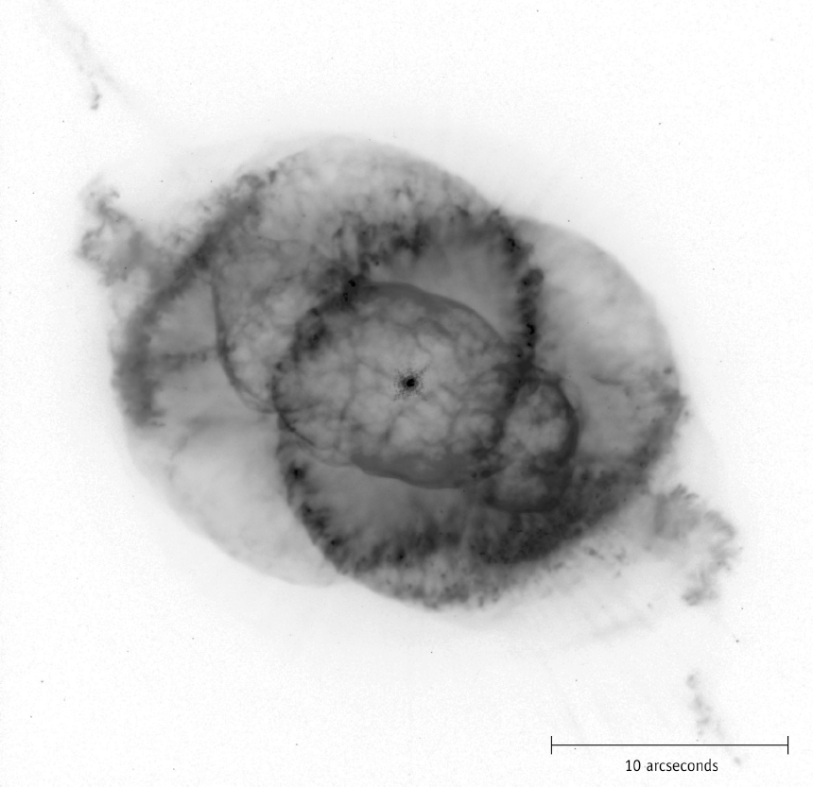
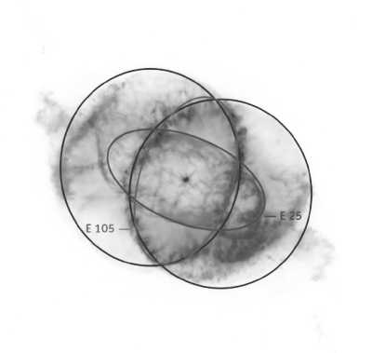

Р

Фиг. 1 Фиг.2

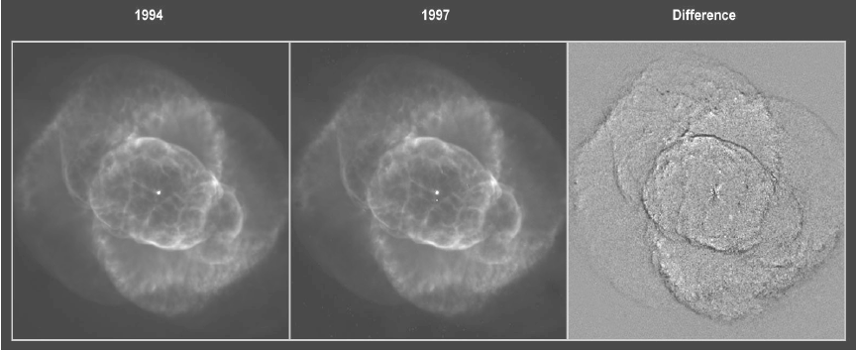
Фиг. 3
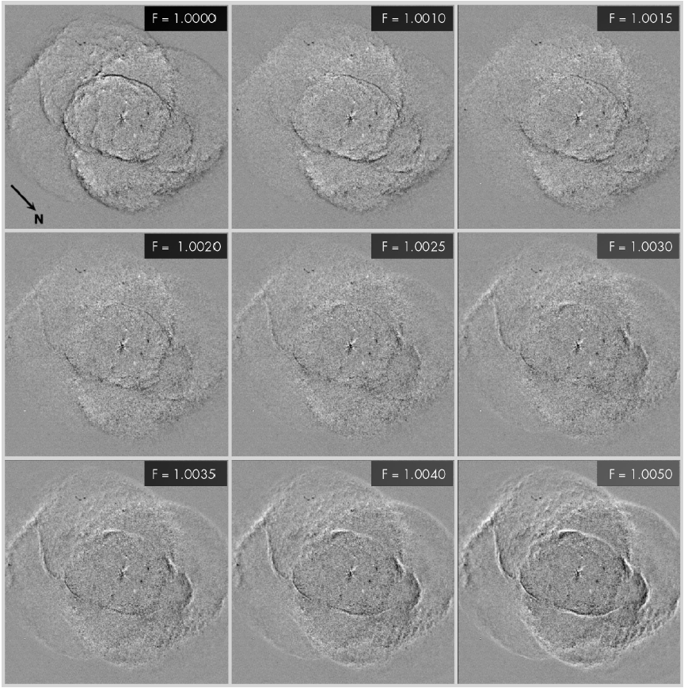
Фиг. 4

Решение:
Ако след умножението на размерите по фактор F, снимката от 1994 г се окаже еднаква с тази от 1997 г, то при изваждането на двете изображения би трябвало да се получи остатъчен кадър, на който да няма почти нищо. Следователно факторът, с който ъгловият размер на мъглявината се е увеличил за дадения период от време, е този, при който остатъчният кадър е най-празен. Виждаме, че това се реализира при кадъра, получен чрез умножение с фактор 1,0025. Все пак и на този кадър има някакво остатъчно избражение. Можем да предположим, че точната стойност на фактора е между 1,0025 и 1,0030, примерно 1,00275. За интервала от време между 18.Х.1994 г. и 17.VIII.1997 г. (t = 1064 дни) ъгловият, а и линейният размер на малката полуос на Е 25 се е увеличил с 0,275%. От Фигура 1 измерваме малката полуос на елиптичното образувание Е 25 в милиметри и като използваме дадения ни мащаб в дъгови секунди, получаваме нейния видим ъглов размер $δ≈4^{''}$. Това означава, че промяната на малката полуос за дадения интервал от време ще бъде
$$Δδ=δ\left(F-1\right)≈{0.011}^{''}$$
Известно е, че Е 25 се разширява със скорост V = 16.4 km/s. За времето t това образувание ще се е разширило с V.t. Това разширение се вижда от Земята под ъгъл Δδ, откъдето намираме разстоянието до мъглявината:
$$d=\frac{Vt}{Δδ^{''}⋅\frac{π}{180°⋅{60}^{'}⋅{60}^{''}}}≈2960 ly≈910 pc$$
Линейният размер на Е 25 е:
$$d=δ^{''}⋅\frac{π}{180°⋅{60}^{'}⋅{60}^{''}}⋅r≈0.057 ly$$
Можем да приемем приблизително, че за времето на живот на образуванието, малката му полуос се е увеличила до този размер със скорост V. Възрастта на образуванието можем да намерим от простото съотношение $T=d/V$. Но за пресмятанията ще трябва първо да превърнем d в километри, при което ще получим възрастта в секунди. По-лесно е да съобразим, че числената стойност на Т в години време е толкова пъти по-голяма от числената стойност на d в светлинни години, колкото пъти скоростта на светлината ($c=300000 km/s$) е по-голяма от V:
$$T\left[yr\right]=d\left[ly\right]⋅\frac{c}{V}≈1000 yr$$

Задача 2. Пасаж на Венера. Пресметнете продължителността на централен пасаж на Венера пред диска на Слънцето. По времето, когато от Земята се наблюдава пасажът на Венера, от Венера се наблюдава централна окултация на звезда от Земята. Пресметнете продължителността на тази окултация. Считайте, че Земята и Венера се движат по кръгови орбити, лежащи в една равнина.

Справочни данни:
Радиус на орбитата на Земята – 150 млн. км
Радиус на орбитата на Венера – 108 млн. км
Орбитален период на Венера – 0,615 години
Радиус на Земята – 6378 км
Видим диаметър на слънчевия диск – 32’

Решение:
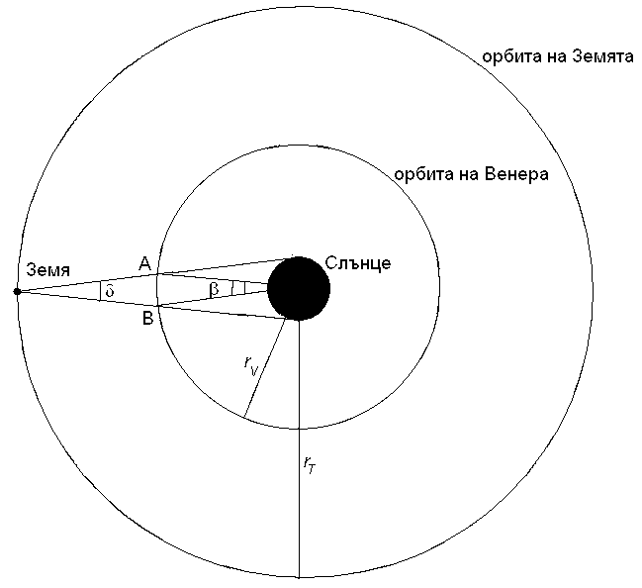
На схемата е показано разположението на Земята и Венера по време на пасаж. За да се проектира Венера върху слънчевия диск за земния наблюдател, тя трябва да се намира в участъка от орбитата си АВ. От нашата планета Слънцето се вижда под ъгъл $δ=32'$, следователно под такъв ъгъл се вижда и дъгата АВ. Поради факта, че централният ъгъл на тази дъга е малък, ще я апроксимираме с отсечка. Означаваме радиусите на орбитите на Венера и Земята съответно с r_{V} и r_{T} .
$$AB=\left(r_{T}-r_{V}\right)δ[rad]$$
$$AB≈370000 km$$
Оттук следва, че ъгълът, под който тази отсечка се вижда от Слънцето (т.е. дъгата, която отсича от орбитата на Венера) е:
$$β=AB/r_{V}$$
$$β≈12'$$
Нека да преминем в отправна система, в която Земята е неподвижна. Това значително улеснява решаването на задачата, защото така не се налага да отчитаме движението на Земята по нейната орбита. Всъщност в тази отправна система Венера се движи с по-малка ъглова скорост, отколкото в действителност:
$$ω=ω_{V}-ω_{T}≈{0.025}^{''}/s$$
където $ω_{V}=2π/T_{V}$ и $ω_{T}=2π/T_{T}$ са ъгловите скорости на Венера и Земята (С T_{V} и T_{T} сме означили орбиталните периоди на двете планети).
За да пресече областта АВ (т.е. за да премине пред диска на Слънцето за земния наблюдател), Венера трябва да измине ъгъл β по своята орбита. В избраната отправна система тя се движи с ъглова скорост ω и това ще стане за интервал от време:
$$Δt=β/ω$$
$$Δt≈8 h$$
Следователно един централен пасаж на Венера пред диска на Слънцето ще продължи около 8 часа.
За да отговорим на втория въпрос, нека първо да намерим скоростите на движение на двете планети V_{V} и V_{T} . Те са:
$$V_{V}=\frac{2πr_{V}}{T_{V}}≈35 km/s$$
$$V_{T}=\frac{2πr_{T}}{T_{T}}≈30 km/s$$
В момента на пасажа двете планети се движат успоредно една на друга. Следователно, относителната им скорост на движение е:
$$ΔV=V_{V}-V_{T}≈5 km/s$$
Гледано от Венера, за времето на окултацията Земята се премества на един свой диаметър (тъй като считаме звездите за точкови обекти). Означаваме с R_{T} радиуса на Земята и намираме търсената продължителност:
$$ΔT=\frac{2R_{T}}{ΔV}≈43 min$$

Задача 3. Апекс на Слънчевата система (адаптирана от Б. А. Воронцов-Вельяминов, Сборник задач и практических упражнений по астрономии). В преследване на все по-трудни задачи и научни приключения, младите астрономи Момчил Молнар и Тошко Димитров са решили да тръгнат към апекса на Слънчевата система. Двамата търпеливо са пресметнали средните лъчеви скорости на звезди, които се съдържат в 6 квадрата от небесната сфера, всеки със страна 40°, намиращи се в различни направления.
- Като използвате дадената информация, определете координатите на апекса на Слънчевата система и нейната скорост на движение спрямо наблюдаваните звезди.
- Как мислите, какво ще стане, когато Момчил и Тодор стигнат до апекса?

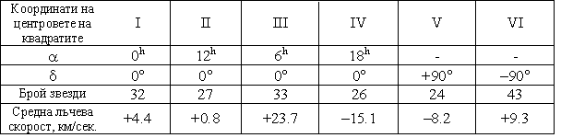
Решение:
Скоростта на Слънцето относно звездите можем да представим като вектор, чиито компоненти, насочени по три взаимно перпендикулярни оси, можем да пресметнем по дадените ни данни. Нека две от осите лежат в равнината на небесния екватор. Приемаме, че оста Х е насочена към пролетната равноденствена точка и компонентата на нашата скорост V_{x} по нея намираме от данните за І и ІІ квадрат. Положителната стойност на лъчевите скорости на звездите означава, че ние се отдалечаваме с такава скорост в посока от тях, а отрицателната стойност – че се движим в посока към звездите. По принцип би трябвало лъчевата скорост на звездите, пресметната за квадрат І да е равна по големина и обратна по знак на скоростта за квадрат ІІ. Но това не е така, защото става въпрос за статистически пресмятания, основани на много звезди, които на свой ред извършват различни движения. Ето защо, за по-голяма точност приемаме, че компонентата на нашата скорост по оста X e:
$$V_{X}=-\frac{1}{2}\left(V_{I}+\left(-V_{II}\right)\right)≈-1.8 km/s$$
където V_{I} и V_{II} са средните лъчеви скорости на звездите в І и ІІ квадрат.
По аналогичен начин получаваме:
$$V_{Y}=-\frac{1}{2}\left(V_{III}+\left(-V_{IV}\right)\right)≈-19.4 km/s$$
$$V_{Z}=-\frac{1}{2}\left(V_{V}+\left(-V_{VI}\right)\right)≈-1.8 km/s$$
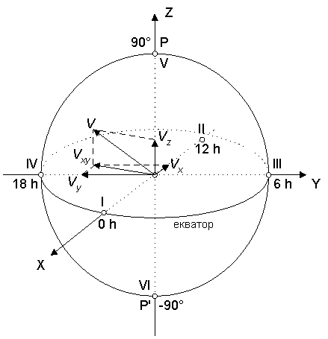
На чертежа е означена пълната скорост V на Слънчевата система относно звездите и нейните компоненти по трите оси.
$$V=\sqrt{V_{X}^{2}+V_{Y}^{2}+V_{Z}^{2}}≈21.36 km/s$$
За да намерим координатите на апекса на Слънчевата система, първо събираме векторно компонетите V_{x} и V_{y} и получаваме скоростта в равнината на небесния екватор V_{xy} . Деклинацията δ на апекса е ъгълът между V и V_{xy} :
$$\cos{δ}=\frac{V_{XY}}{V}=\frac{\sqrt{V_{X}^{2}+V_{Y}^{2}}}{V}$$
$$δ=+24°$$
Ректасцензията на апекса е ъгълът между оста Х и V_{xy} . Първо намираме ъгъла между V_{x} и V_{xy} :
$$\cos{α_{1}}=\frac{V_{X}}{V_{XY}}≈0.092$$
$$α_{1}≈84.70°$$
Ректасцензията на апекса е:
$$α=α_{1}+180°≈265°≈17 h 40 m$$
Тази точка се намира на границата между съзвездията Херкулес и Лира.
Въпросът какво ще стане, когато стигнем до апекса не е по-смислен, отколкото какво ще стане, когато стигнем до хоризонта или до северния небесен полюс, например. Това е въпрос-шега, но за по-големи подробности все пак трябва да попитаме космическите пътешественици Момчил и Тодор.

